00747《基础会计》课改导学方案
陈清丽
一、平台登录：
1、登录国家开放大学网站，网址：http://www.ouchn.cn/ ，进入主页后，然后选择“学生登录”
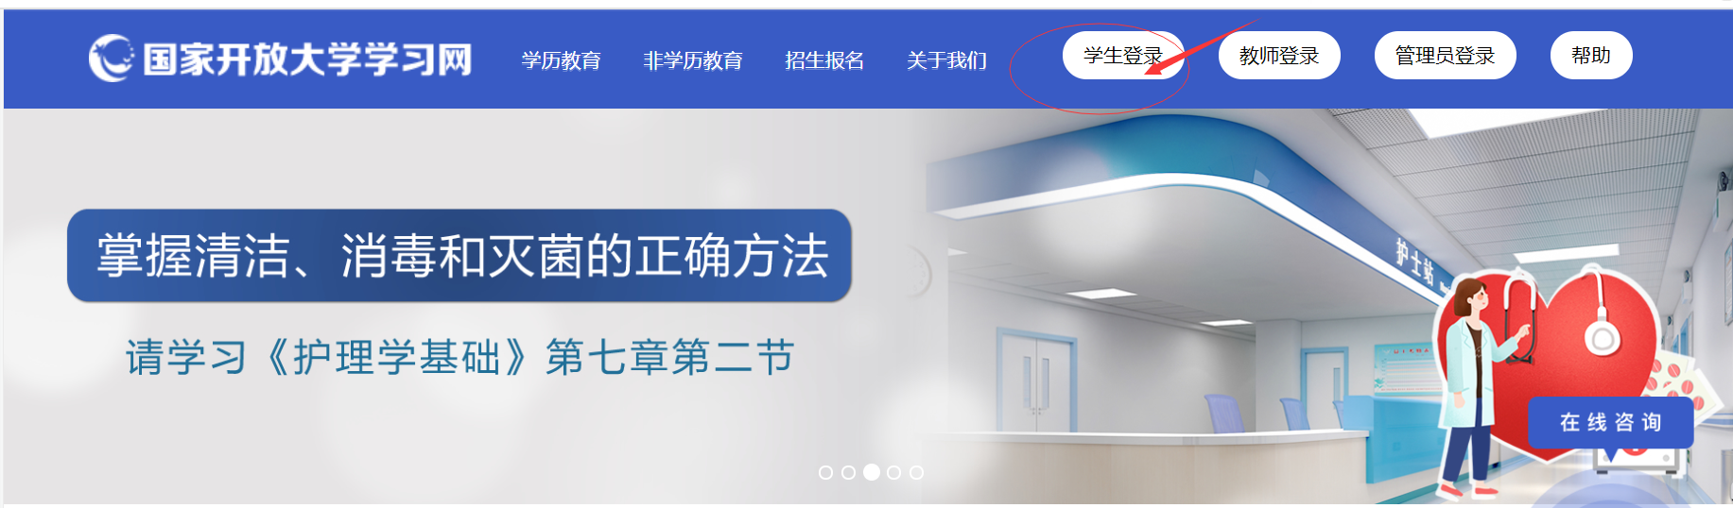
2、在“学生登录”界面输入用户名、密码，用户名是自己的13位学号，密码是自己的8位出生年月日。

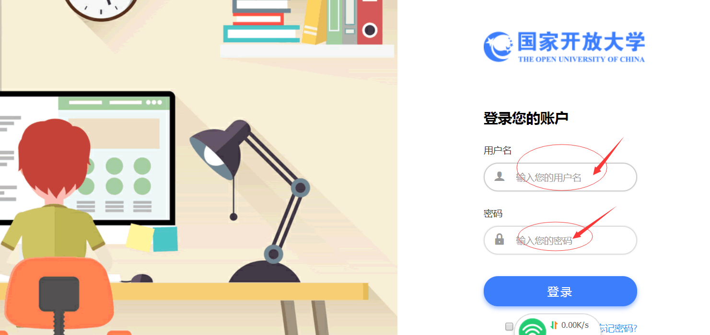
二、课程考核方式及学习方法：
1、点击“进入课程”
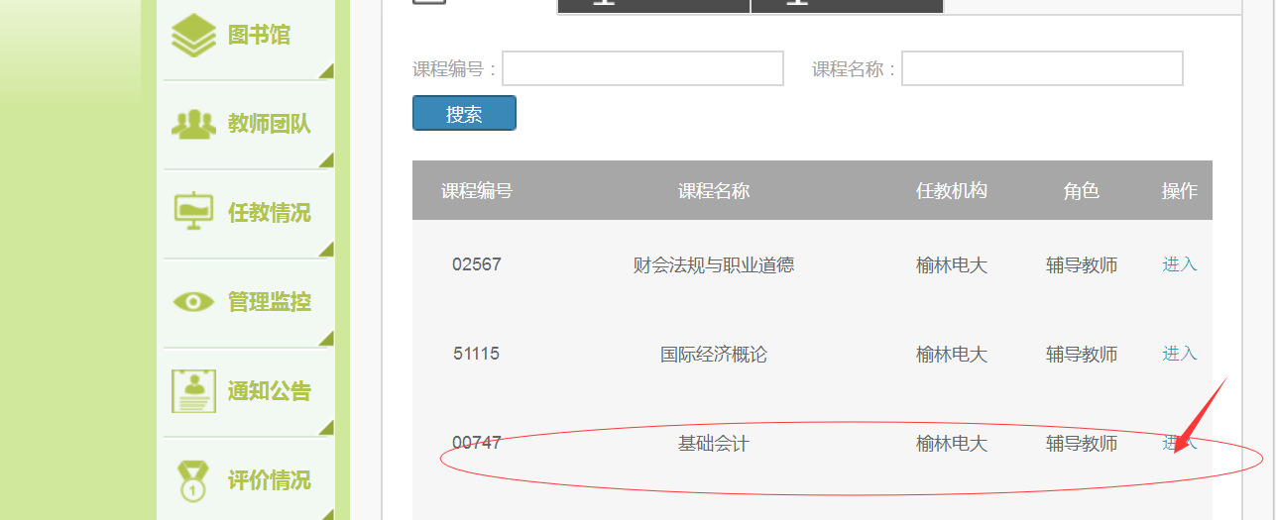

2、点击进入课程导学
考核方式及计分方法：本课程考核采用形成性考核与终结性考试相结合的方式。
形成性考核占课程综合成绩的50%，终结性考试占课程综合成绩的50%。形成性考核包括4次形考任务，采用题库抽题形式，题目全部为客观题。由于题库抽题了，所以每个人的题目是不一样的，每次进去的题也是不一样的，进入测试页面：（由于测试有次数和时间限制，告诉大家一个小技巧，打开测试页面后复制题目内容到Word，不要提交退出，然后在Word文档中找好答案，重新进入测试页面，继续上次浏览，完成测试）。
每次形考任务为同学提供3次答题机会，多次答题系统批阅后自动记录最高分
3、进入课程后，首先看课程导学，要搞明白，这门课程你要学什么、怎么学、怎么考，并要知道这门课程的考核方式及考核内容。
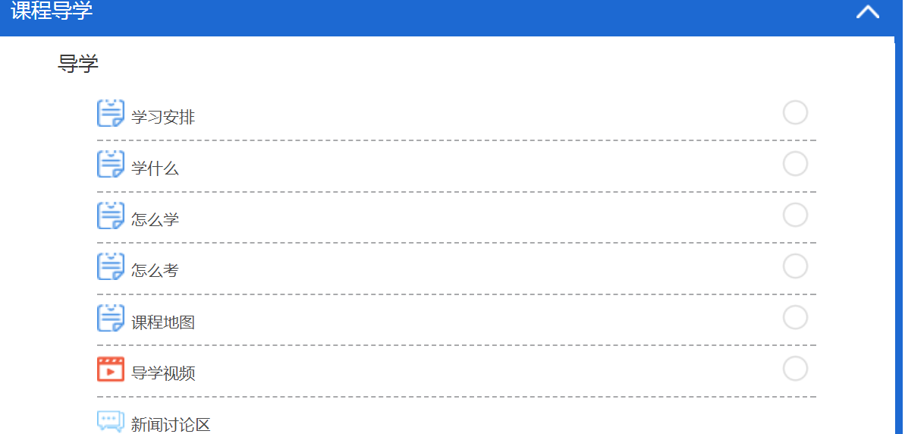
三、完成形考方法
1、进去点击“形考任务”

2、形考任务的界面进去就可以做了
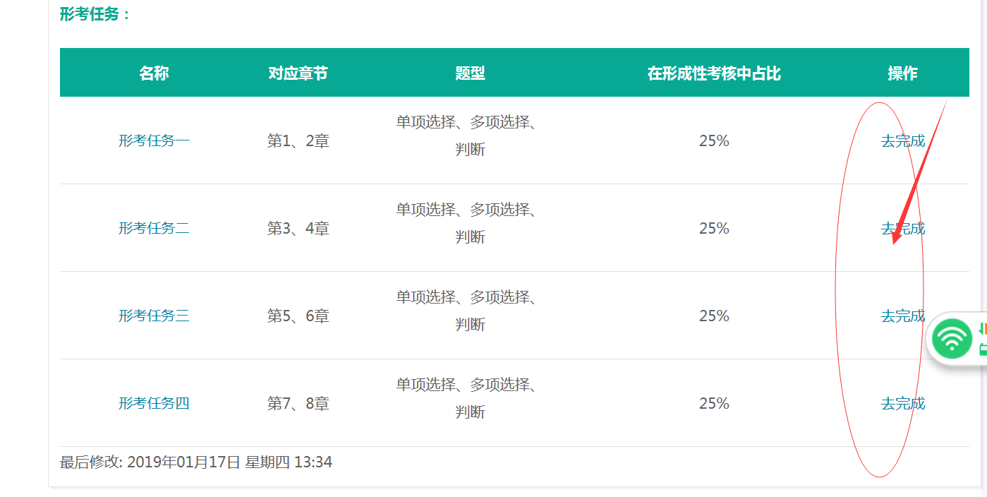

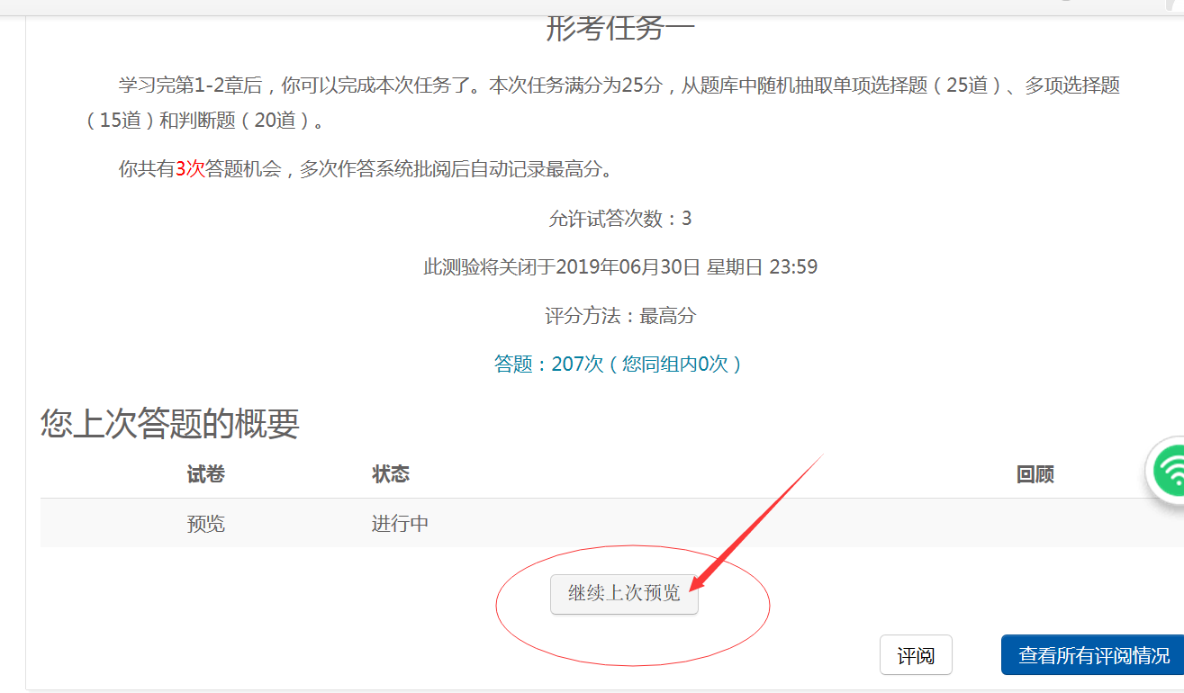

3、做完后结束答题
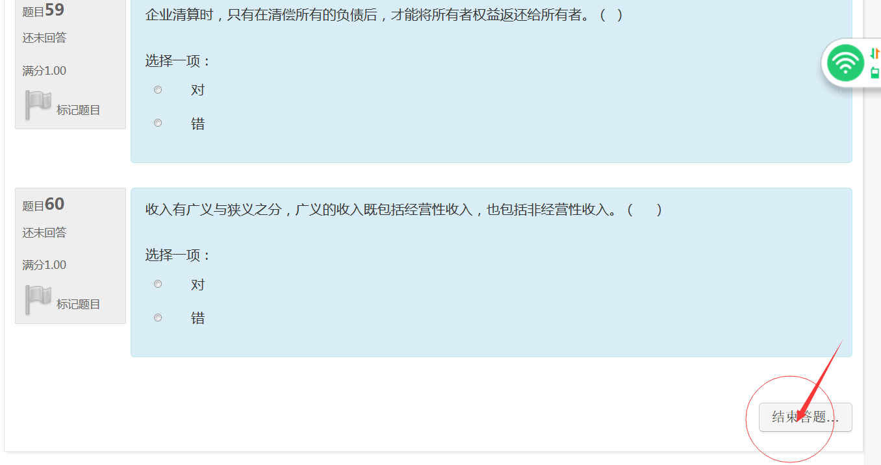

温馨提示：1、登陆分校官网，http://www.ylrtvu.net.cn，点击“导学助学”，通过课程ID号或课程名称查找“导学方案”和课程“参考答案”。

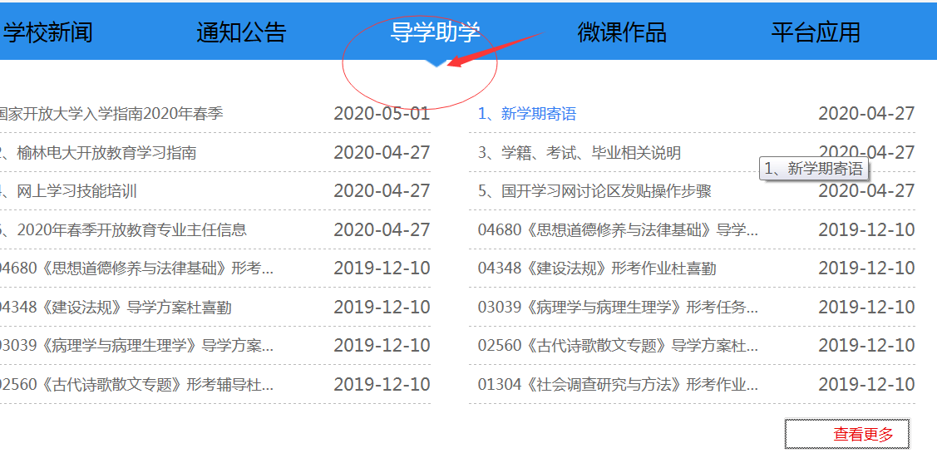

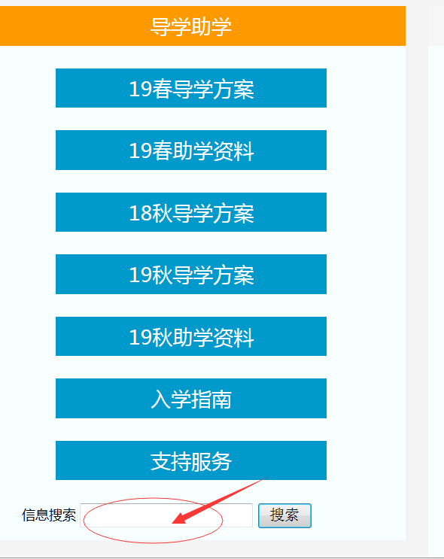

四、课程讨论具体方法及要求：
- 进入课程主页，点击“新闻讨论区”
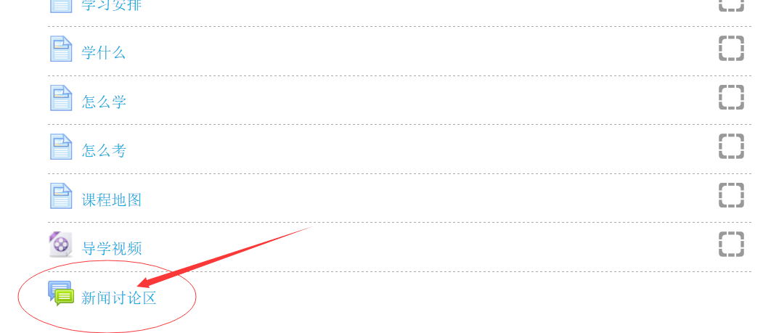
2、点击新闻讨论区的“开启一个新话题”
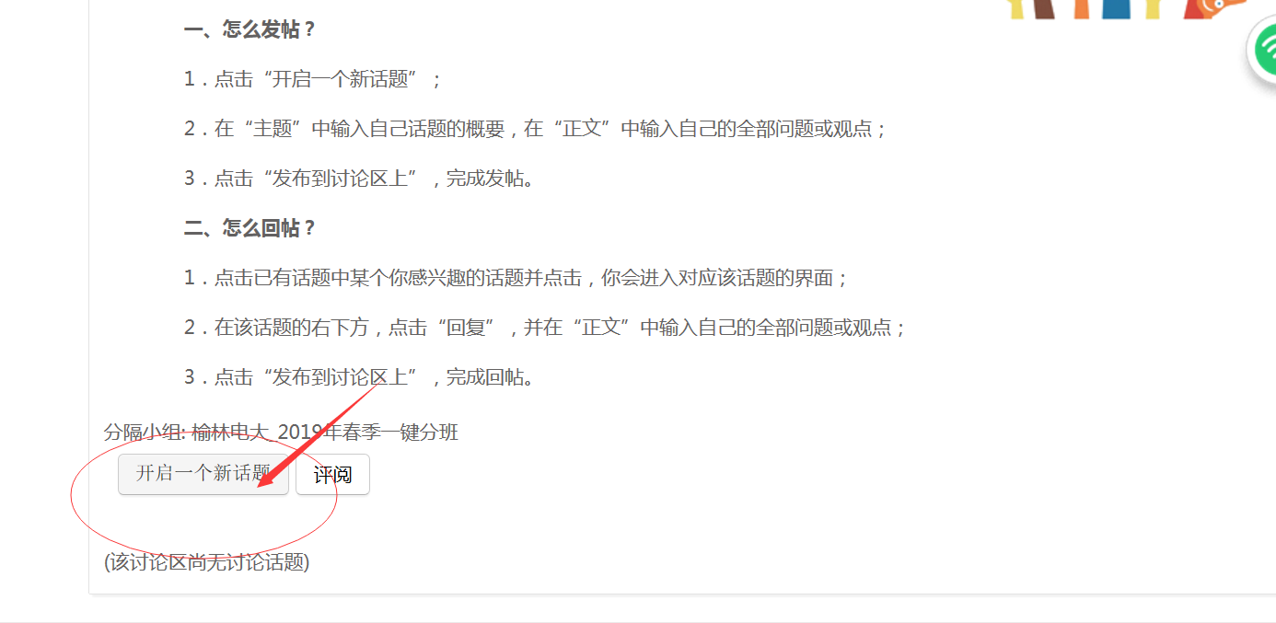

3、在主题中输入你要提问的问题，在正文处填写问题内容，最后点击“发到讨论区”即可完成发贴子。要求每门课程在国开网课程讨论区发10个以上贴子
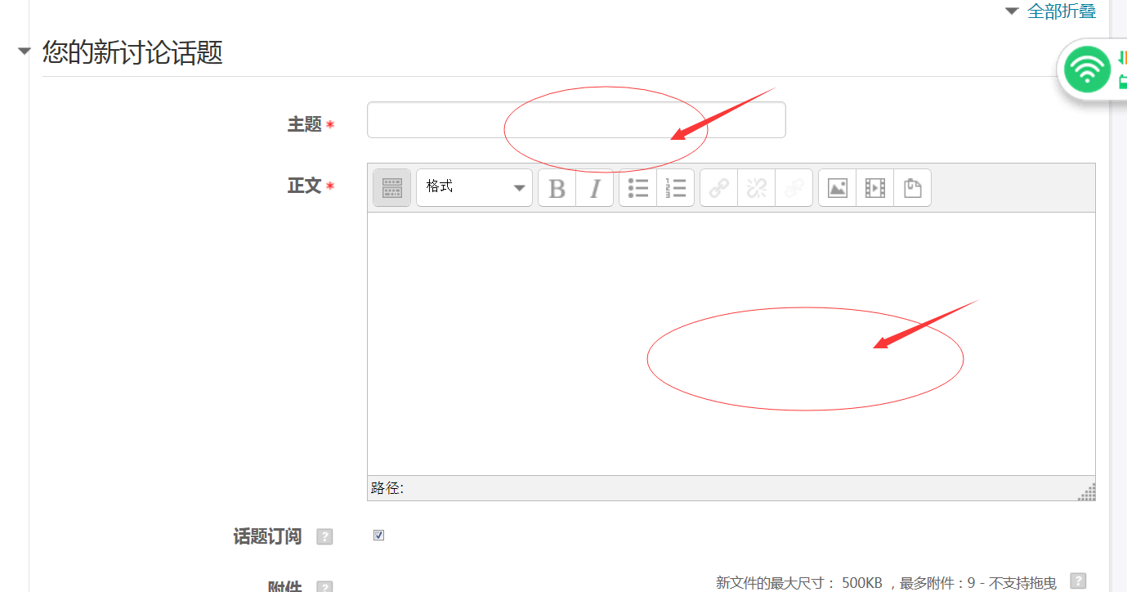

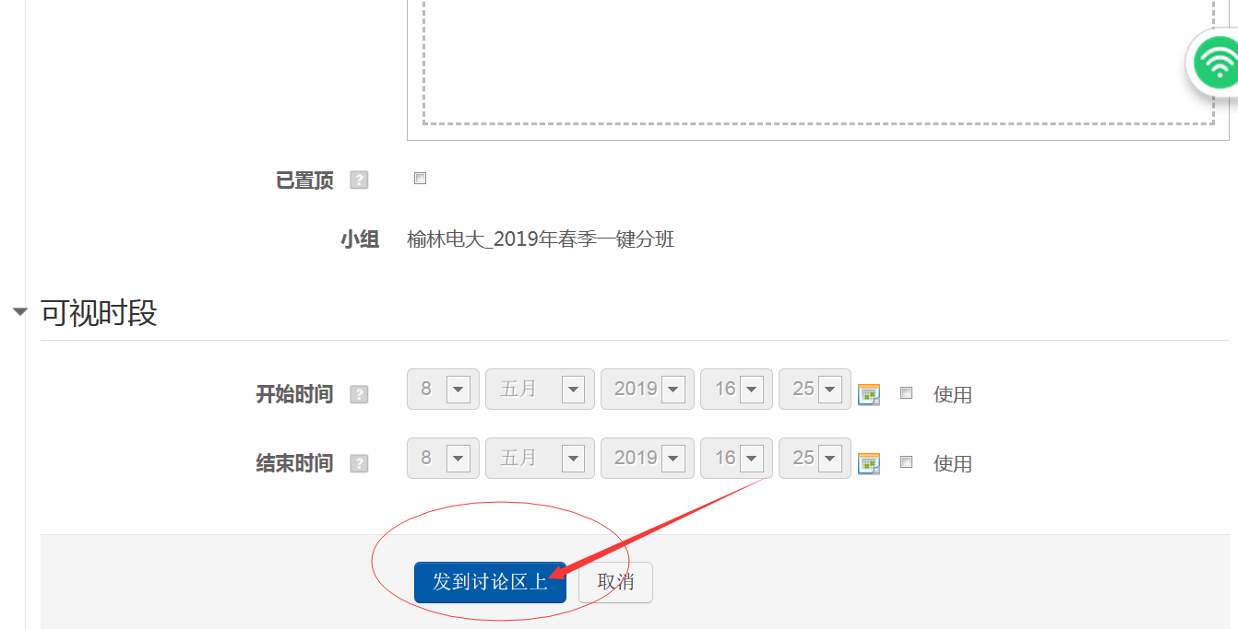

五、导学教师联系方式：

导学教师：陈清丽 手机号 15309129586 微信号和手机同号 QQ号328921657

